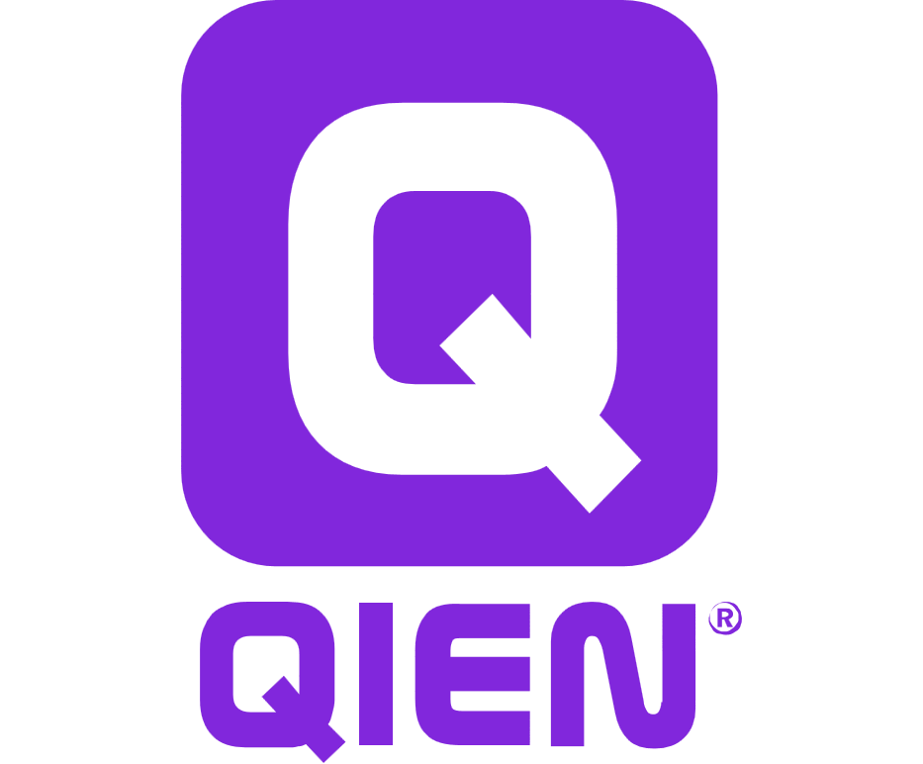

Qien CV

***Persoonlijke gegevens***

Naam: Arne null

Geboortedatum: 0

Woonplaats: null

Github Adres: null

***Vaardigheden***

java 8
Hibernate
Maven
Spring
HTML5
CSS3
Bootstrap
JavaScript
JQuery
Backbone
JS
SQL
SCRUM

***Vragen***

***Wat is jou motivatie om bij Qien te beginnen?***

Dit ben ik: in mijn tienerjaren begonnen met het coderen van games en toen is mijn liefde ontstaan voor programmeren.
Door mijn analytisch vermogen, nieuwsgierig- en leergierigheid, pak ik de zaken snel op en krijg ik veel energie van het opleveren van werkbare code en software oplossingen. Dit doe ik graag met een leuk team waarin je elkaar helpt en versterkt.